Профессиональный стандарт – характеристика квалификации, которая необходима работнику для осуществления определенного вида профессиональной деятельности или выполнения трудовой функции (ч. 2 ст. 195.1 ТК РФ).

Профессиональные стандарты нужны:
Во-первых, чтобы определить квалификацию работника и обязанности по соответствующей должности. При этом профессиональный стандарт – более подробный документ, чем квалификационный справочник.
Во-вторых, при разработке образовательных программ:
- профессионального образования (ч. 7 ст. 11 Закона от 29.122012 г. № 273-ФЗ);
- профессионального обучения (ч. 8 ст. 73 Закона от 29.12. 2012 г. № 273-ФЗ);
- дополнительного профессионального образования (ч. 9 ст. 76 Закона от 29.12 2012 г. № 273-ФЗ).

Под применением профессиональных стандартов понимают использование их положений в организации деятельности образовательной организации, в том числе:
- при приеме на работу для определения квалификации работника;
- при аттестации для определения соответствия занимаемой должности;
- при направлении работников на дополнительное профессиональное образование для определения вида обучения;
- при разработке должностных инструкций для определения трудовых действий и требований к знаниям, умениям;
- при разработке штатного расписания для определения наименования должностей.

Профессиональный стандарт педагога призван:
- определять необходимую квалификацию педагога;
- обеспечить необходимую подготовку педагога для получения высоких результатов его труда;
- обеспечить необходимую осведомленность педагога о предъявляемых к нему требованиях;
- содействовать вовлечению педагогов в решение задачи повышения качества образования

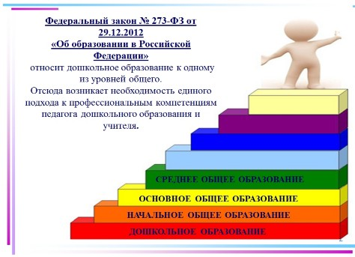

НОРМАТИВНО-ПРАВОВЫЕ ДОКУМЕНТ, СВЯЗАННЫЕ С ВВЕДЕНИЕМ ПРОФСТАНДАРТА

ТРУДОВОЙ КОДЕКС РОССИЙСКОЙ ФЕДЕРАЦИИ
В ст. 195.1 определены понятия профессионального стандарта - это характеристика квалификации, необходимой работнику для осуществления определенного вида профессиональной деятельности и квалификации работника - это уровень знаний, умений, профессиональных навыков и опыта работы работника.
В ст.195.2 ТК РФ определен порядок разработки и утверждения профессиональных стандартов.
В ст. 195.3 ТК РФ определен порядок применения профессиональных стандартов.

Постановление Правительства РФ от 22.01.2013 N 23 «О Правилах разработки и утверждения профессиональных стандартов» (с изменениями на 9 февраля 2018 года)

Приказ МИНТРУДА РОССИИ от 18.10.2013 № 544н «Об утверждении профессионального стандарта "Педагог (педагогическая деятельность в сфере дошкольного, начального общего, основного общего, среднего общего образования) (воспитатель, учитель)»

Письмо МИНОБРНАУКИ РОССИИ от 02.03.2015 N 08-237 «О переносе срока применения профстандарта педагога»

Приказ МИНОБРНАУКИ РОССИИ от 27.05.2015 № 536 «Об организации в Министерстве образования и науки Российской Федерации работы по разработке и применению профессиональных стандартов в сфере образования и науки на 2015-2018 годы»

Приказ МИНТРУДА РОССИИ от 24.07.2015 № 514Н «Об утверждении профессионального стандарта "Педагог-психолог (психолог в сфере образования)»

Приказ МИНТРУДА РОССИИ от 08.09.2015 № 613н «Об утверждении профессионального стандарта «Педагог дополнительного образования детей и взрослых»»

ПОСТАНОВЛЕНИЕ ПРАВИТЕЛЬСТВА РОССИЙСКОЙ ФЕДЕРАЦИИ от 27.06.2016 № 584 «Об особенностях применения профессиональных стандартов в части требований, обязательных для применения государственными внебюджетными фондами Российской Федерации, государственными или муниципальными учреждениями...»

Приказ МИНТРУДА РОССИИ от 05.08.2016 № 422н «О внесении изменений в профстандарт "Педагог (педагогическая деятельность в сфере дошкольного, начального общего, основного общего, среднего общего образования) (воспитатель, учитель)», утвержденный приказом Министерства труда и социальной защиты Российской Федерации от 18 октября 2013 года N 544н от 18.10.2013 № 544н»

Приказ МИНТРУДА РОССИИ от 10.01.2017 № 10н «Об утверждении профессионального стандарта «Специалист в области воспитания»»

Профстандарт педагога: как правильно внести изменения в локальные нормативные акты

